广西大学EDP高层管理研修班
招生简章
开课时间：9月24-25日 上课地点：广西 学费：39800

学院简介
广西大学是广西唯一的国家“211工程”建设学校，世界一流学科建设高校，教育部和广西壮族自治区人民政府“部区合建”高校。工商管理学院是广西大学重点教学科研单位，现学院设企业管理系、财务与会计系、旅游管理系、商务信息系和经济学教研室等5个系（室）。拥有工商管理学1个一级学科硕士学位授权点；拥有工商管理硕士（含EMBA)、旅游管理硕士（MTA)、会计硕士（MPACC)等3个专业学位授权点；拥有工商管理1个一级学科博士学位授权点。截至2021年9月底，工商管理学院在校博士研究生16人，硕士研究生1140人，本科生1073人，本科留学生16人。

师资队伍
运用广西大学、清华大学、北京大学、暨南大学、上海交通大学、华中科技大学等国内顶级高校、研究机构的师资力量（大学教授、实战专家、国学大师、政府官员）和综合优势，结合现代管理科学和技术创新的最新成就，创造商业契机。

培训简况
广西大学工商管理学院EDP教育中心主要培训项目有EDP高层管理研修班；政府机关、企事业单位中高层管理人员及员工培训两大类。至今为止，已培训结业的企业高层管理人员近400人，为近百家企业的管理人员及员工开办了短期培训班，结业人数超过4万人，取得了良好的社会效益。长期以来，工商管理学院致力于教学改革，形成了以案例教学、CAI教学、实验模拟教学、游学、团队考察等为特点的现代教学模式，取得了良好的教学效果。

培训对象
企业董事长、董事、总经理、副总经理等高管人员及具有3~5年以上管理经验的优秀商业人士。

报读理由
● 获取系统、全面、先进的决策方法和管理工具，实现金融信息背景下企业快速健康发展。
● 把握世界经济和中国经济发展的热点难点，充分了解企业发展环境及企业管理前沿问题。
● 丰富的班级活动，沙龙研讨，论坛讲座，促进学员间相互学习、相互启发。拓展人际关系平台，分享高层次的校友网络，整合资源，创造战略性合作。
● 国内高校质量最好的课程设置、最优化的师资整合、高端教务。
● 完善的教学体系，不断更新知识、完善知识、以提高学员综合素质为教学理念。
● 帮助新老同学，推荐自身企业的优质项目和商业模式，提供开放式交流平台。
● 免费加入EDP高管论坛成为终生会员，定期参加论坛沙龙讲座聚会，每年举行大型的返校论坛。
● 共享中国EDP教育联盟课程、活动、人脉资源，与全国优秀企业家探讨商道之路。
● 修完全部课程，颁发广西大学工商管理学院统一编号结业证书，成为广西大学永久校友。

课程设置
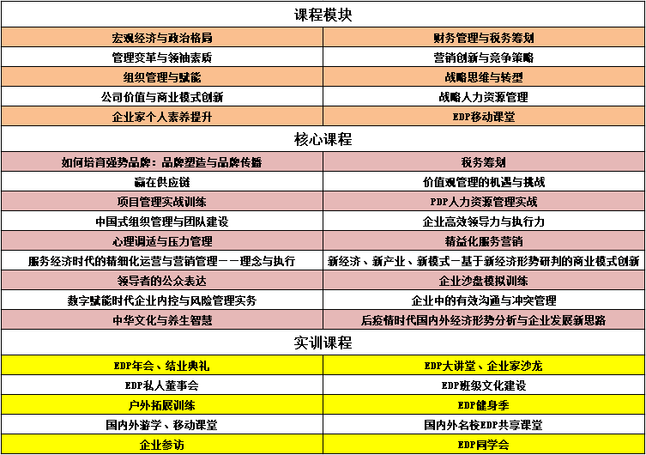

精彩分享
广西大学历届EDP高层管理研修班年会
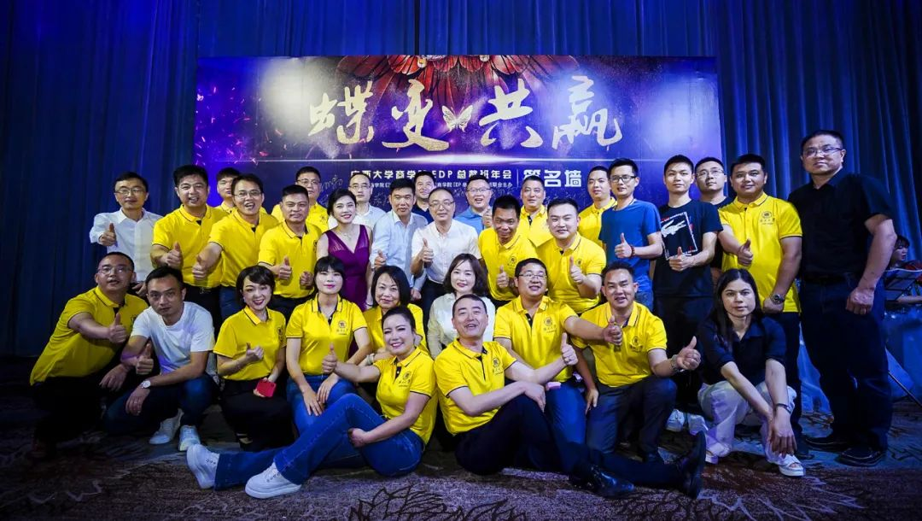

2018年日本游学
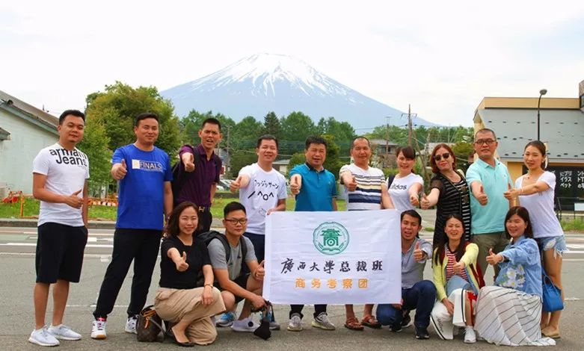

2017年马来西亚建设大学游学
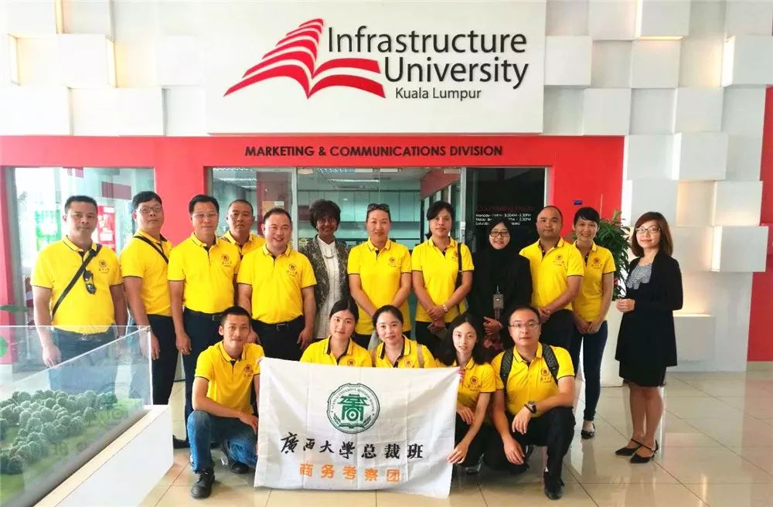

2016年老挝国立大学游学
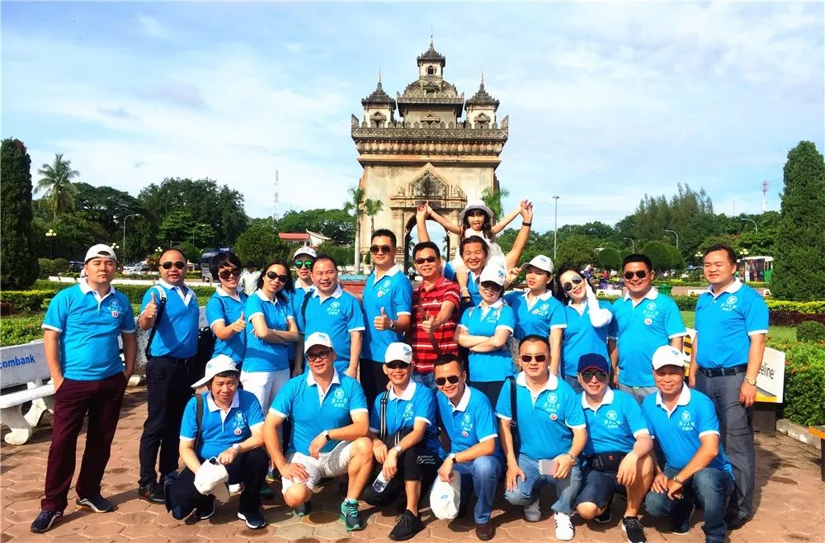

泰国吞武里大学总裁班来我院交流
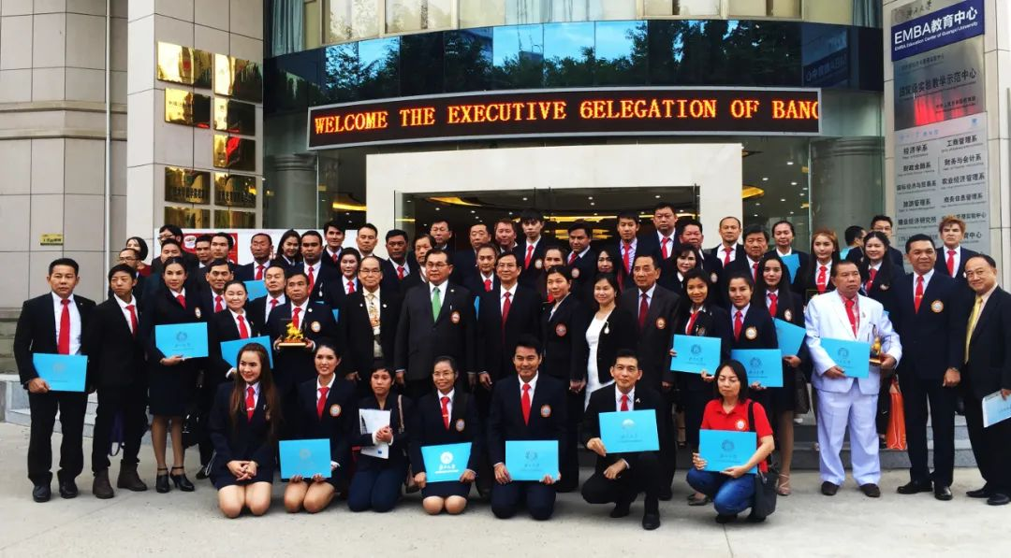
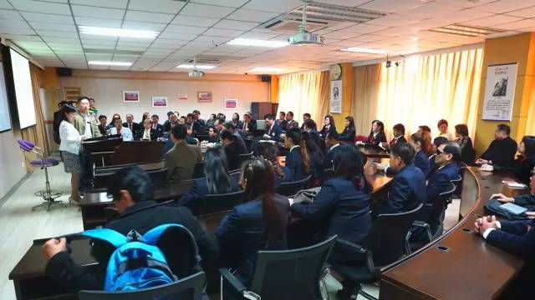

课堂现场花絮
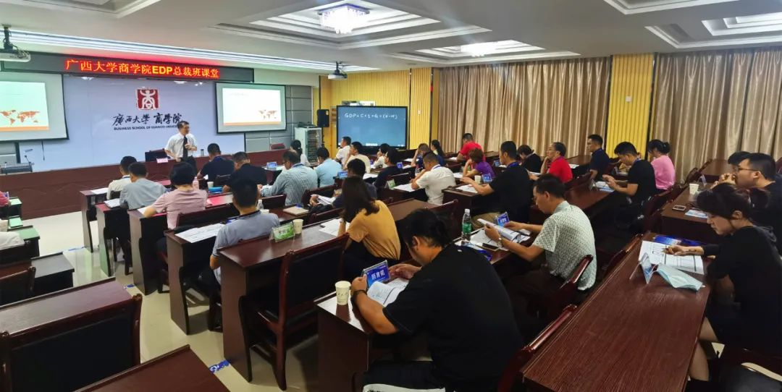
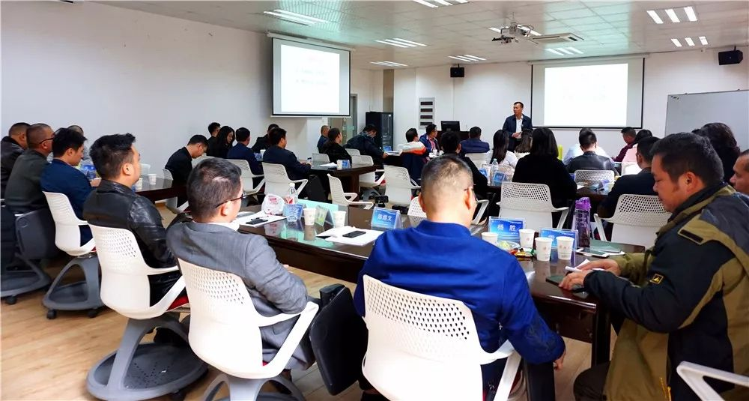
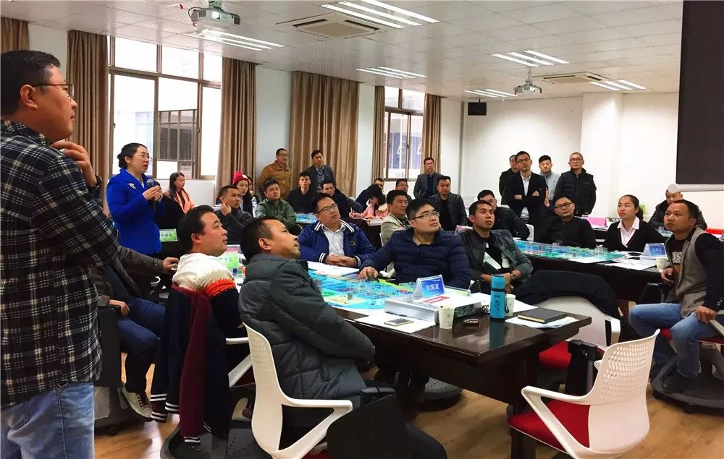
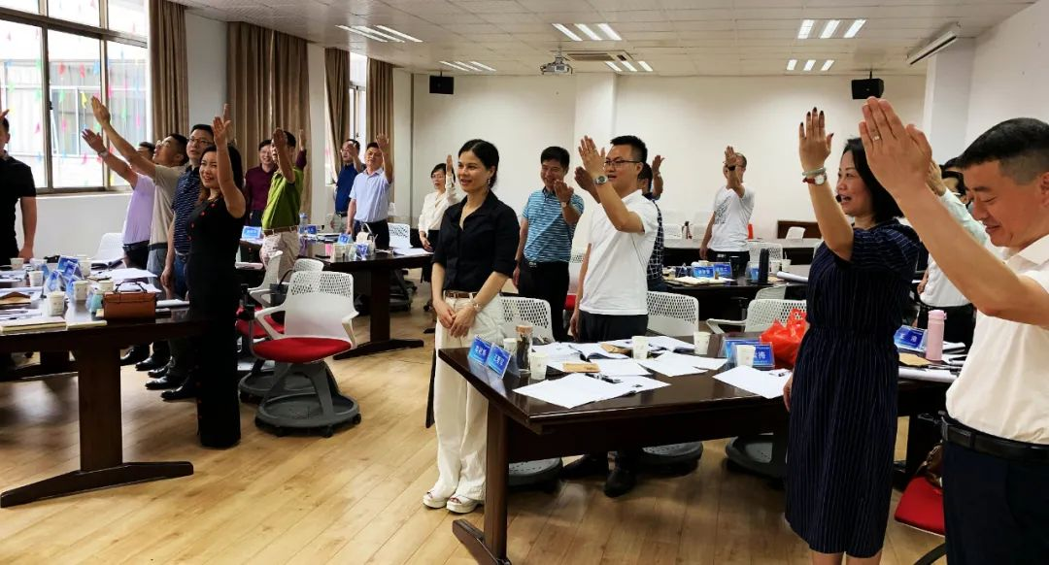
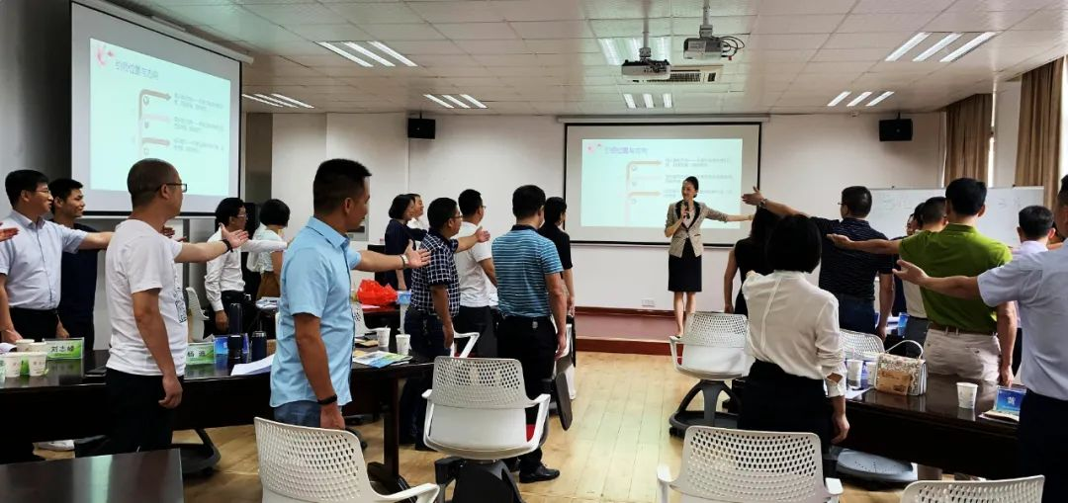

户外拓展训练
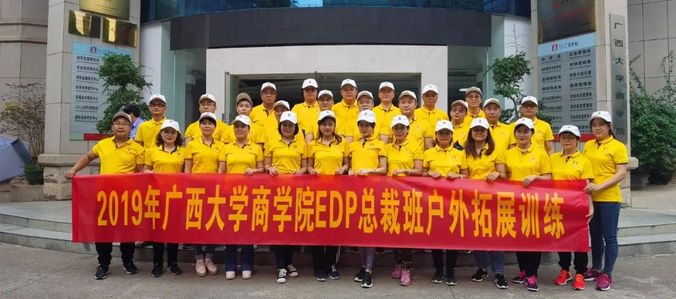
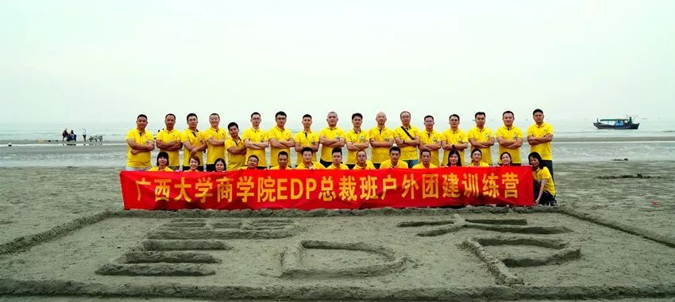
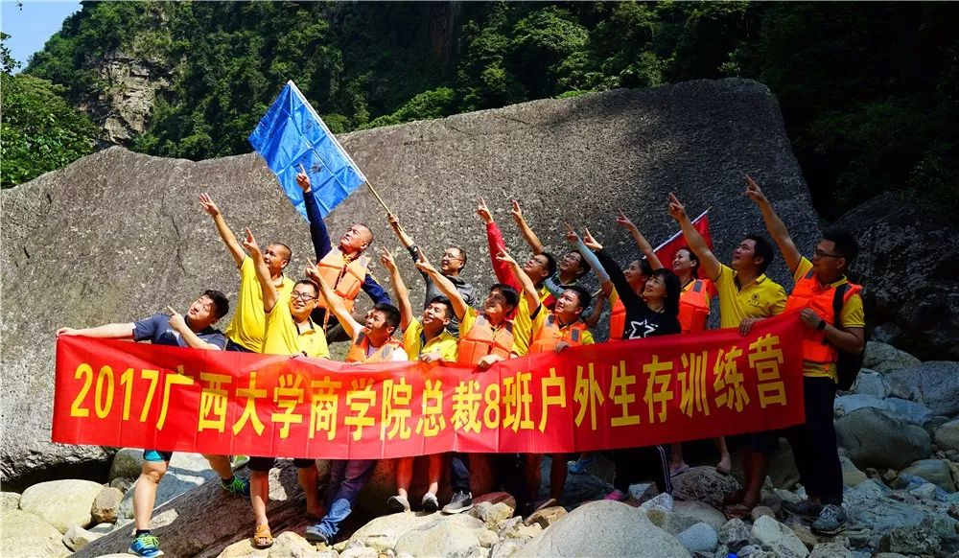

开班结业典礼
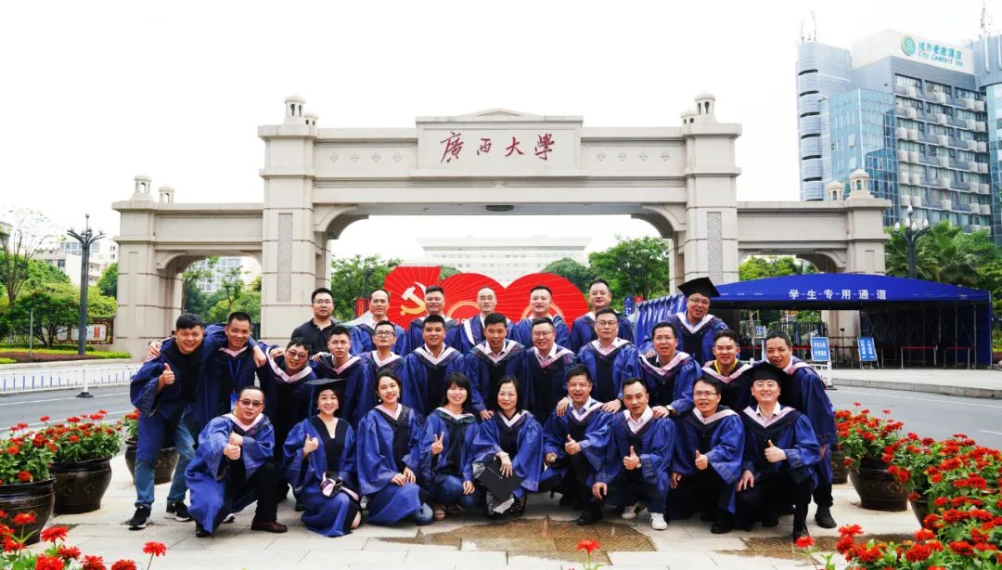
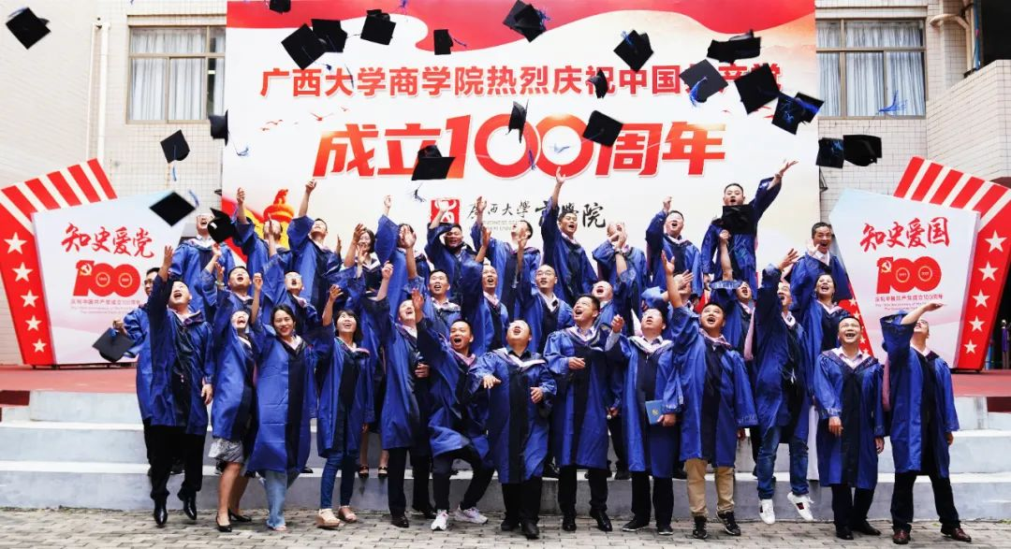
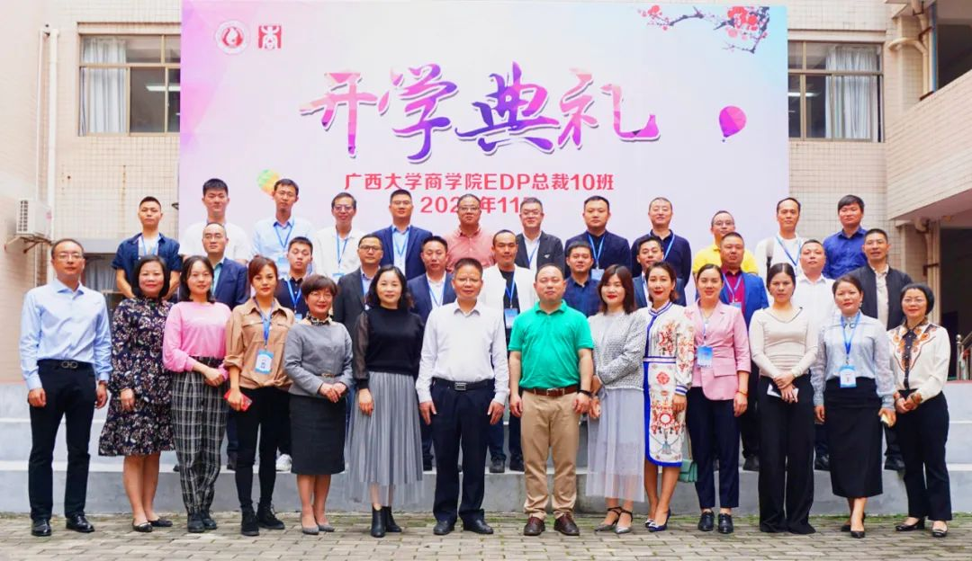
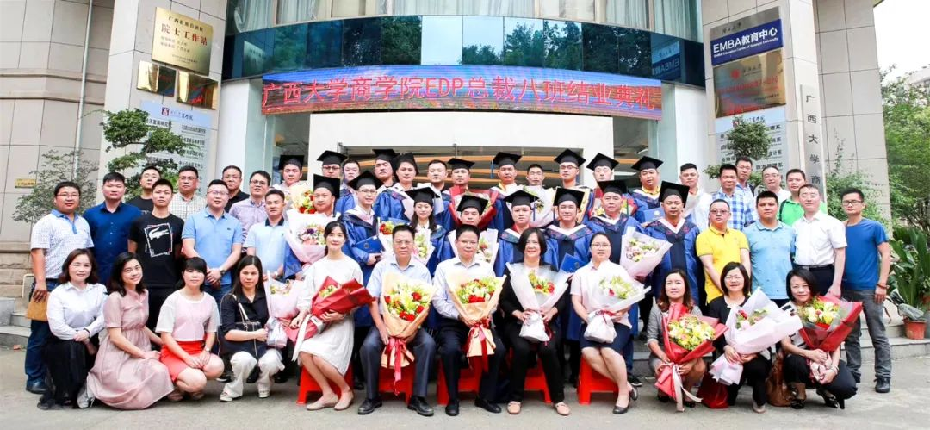

企业参访活动
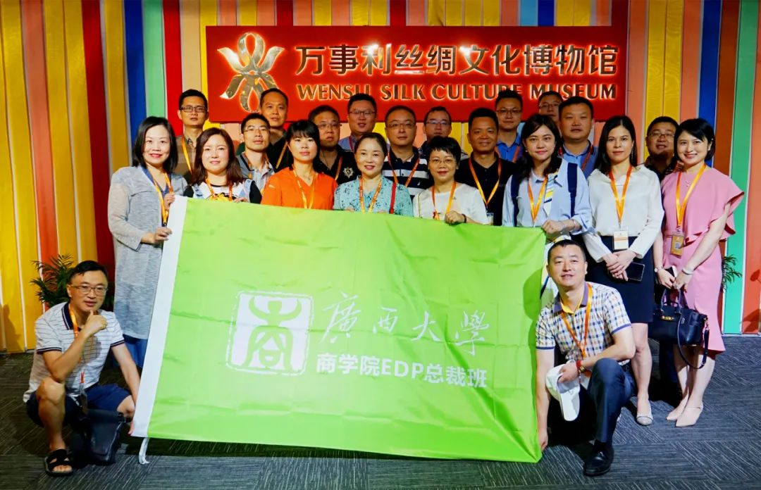
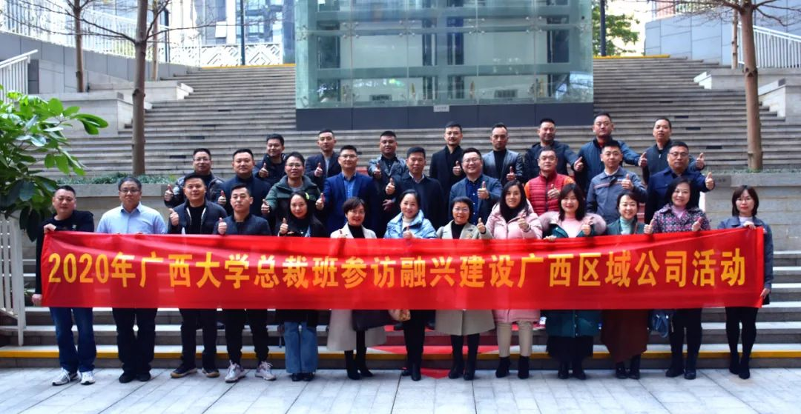
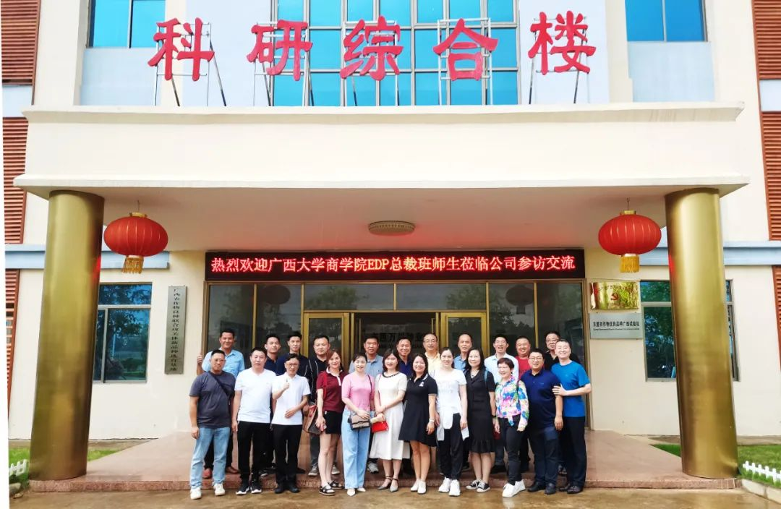

校园风景
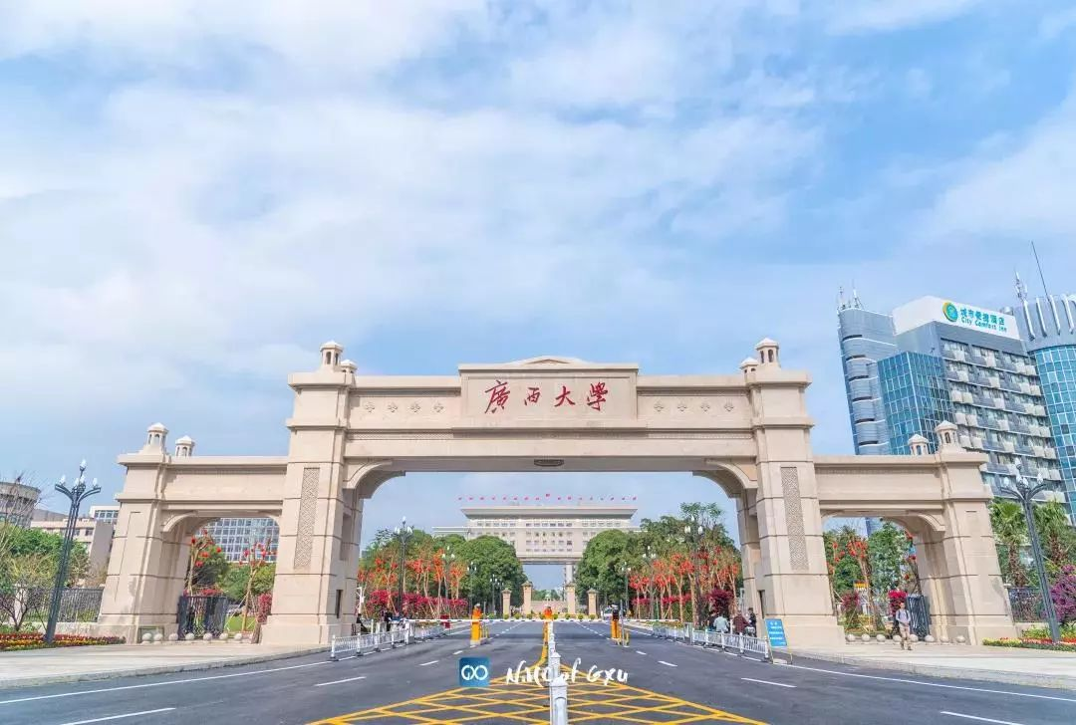
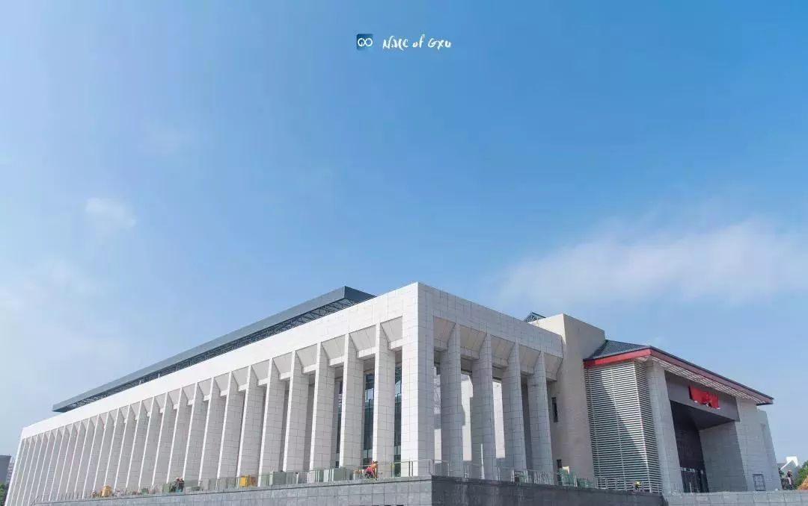
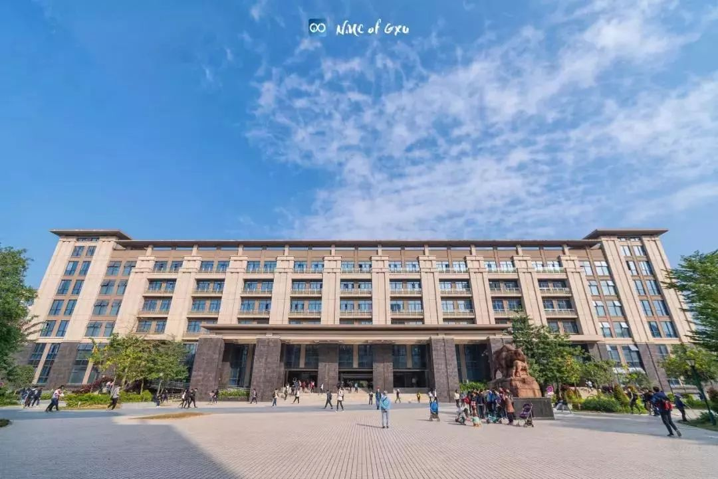

培训方式
理论诠释+案例剖析+互动讨论+专题讲座+企业家座谈等教学方式。
学 制
1年，不脱产学习。每月集中两天面授（周六、周日）。
证 书
修完规定课程，通过课程考核合格者，由广西大学工商管理学院颁发《广西大学EDP高层管理研修班结业证书》。
收费标准
学杂费共39800元/人 (含授课费、培训管理费、资料费、茶点费，不含住宿、交通等其他费用)。

